**安徽省教育信息研究课题**

**《借助信息技术，探究农村留守儿童关爱策略》**

**安徽省教育信息**

**课题《借助信息技术，探究农村留守儿童关爱策略》**

**主持人：刘丽 田运力**

**成员：蒋伟 李存刚 刘瑞 王丽娜 刘高明 周道生 韦桂侠 潘红丽 彭力 秦丽**

**支持单位：韦寨镇中心学校**

**活动主题：让留守儿童走近科学**

**第8期**

**留守儿童活动简报**

**时间：2022年9月20日**

为进一步弘扬科学精神，关爱留守儿童普及科学知识，2022年9月19日，临泉县韦寨镇于庙小学组织开展“喜迎二十大，科普向未来”为主题的“全国科普日”宣传活动。并邀请志愿者刘丽老师给留守儿童讲解航模知识，培养留守儿童对科学的爱好，

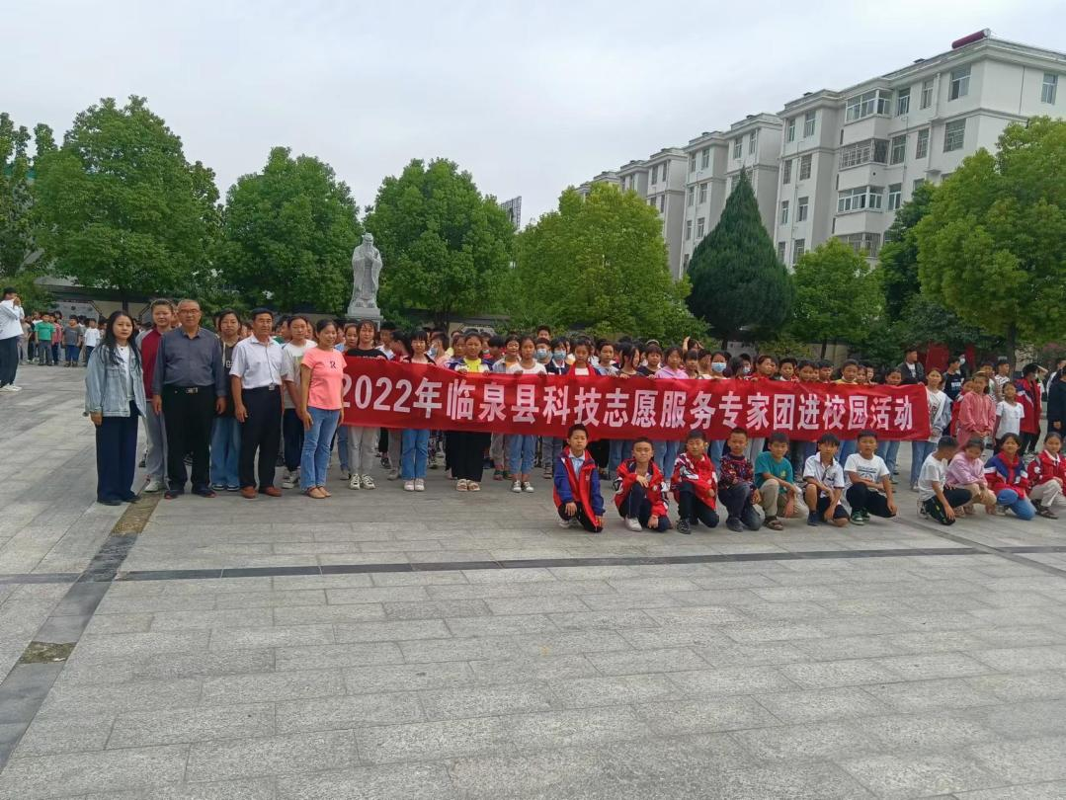

为了丰富校园生活，培养留守儿童讲科学、爱科学、学科学、用科学的兴趣，提高动手能力，在科普活动中，刘丽老师带领留守儿童来到了航模活动室给学生讲解航模知识，介绍了中国航空事业的发展史，赞扬了为我们中国做贡献的航天工作人员，介绍了飞机的结构，航模的分类以及飞机等科普知识，同时介绍了航模与玩具飞机的区别。为培养孩子的动手能力，刘老师现场教留守儿童折纸飞机的手工制作，并介绍纸飞机的飞机要素，孩子们制作的飞机都很可爱，让孩子充分体验到制作飞机成功的喜悦和快乐，并了解了航空的知识，体会到中国航空事业取得重大成就而骄傲。

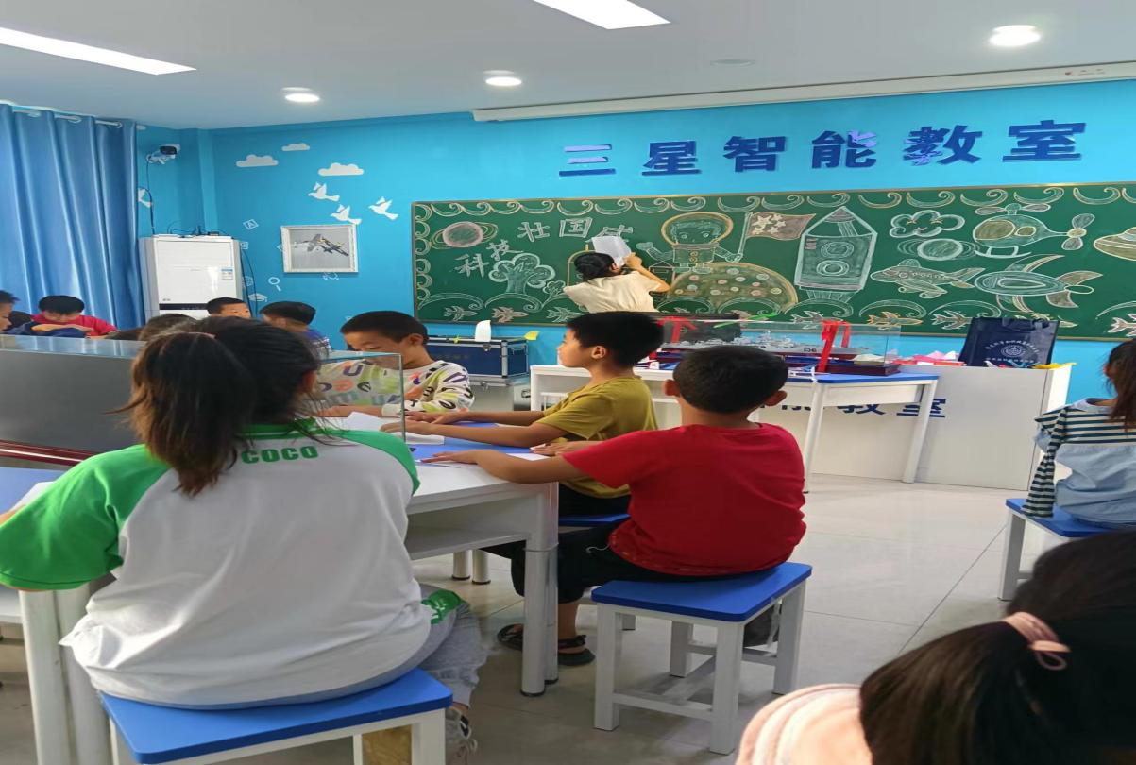

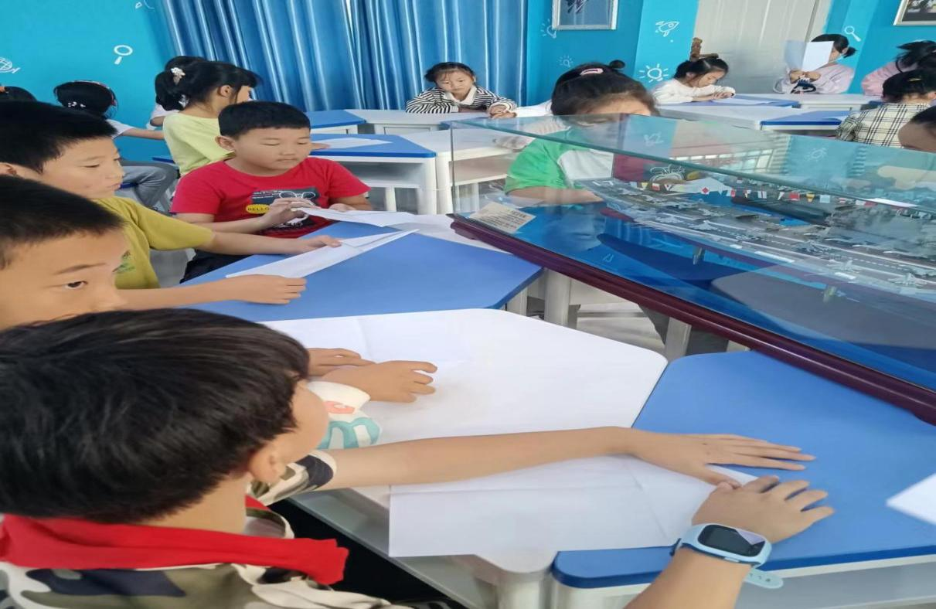

刘老师认真教同学们怎样折纸飞机的步骤和方法，当孩子们纸飞机制作完成之后，刘老师带领同学们来到操场上，给孩子们举行扔纸飞机大赛，看哪位同学制作的纸飞机飞得更高、飞得更远，孩子们玩得很开心，飞的很愉快。

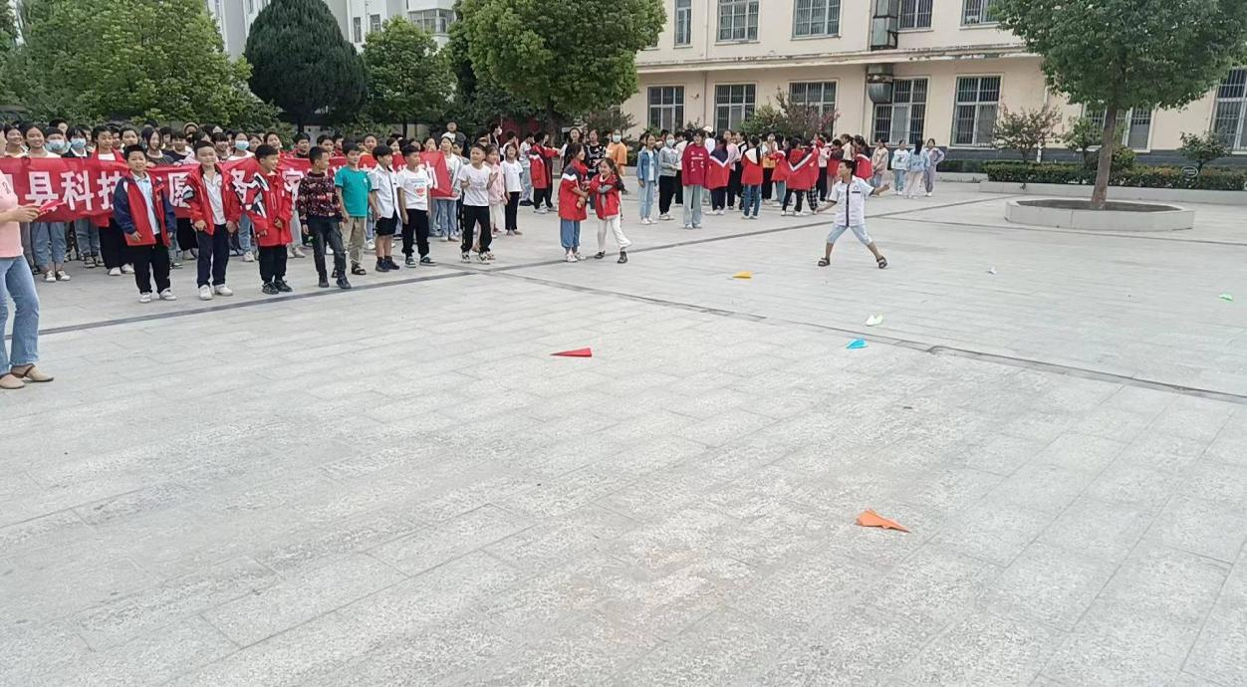

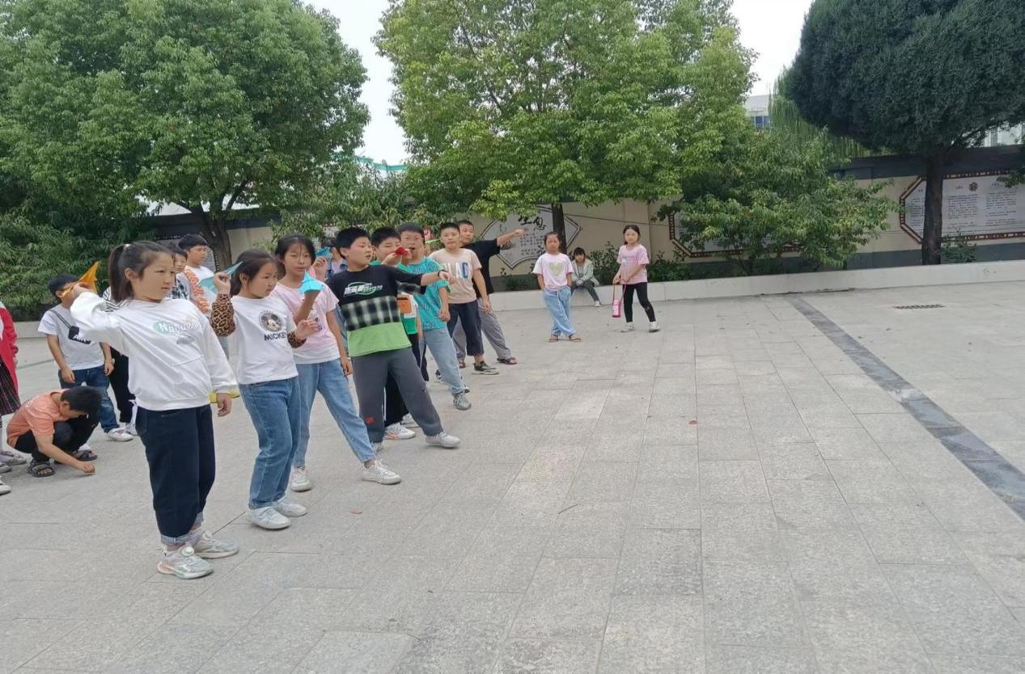

为了进一步宣传科普知识，进一步引导留守儿童爱科学、学科学，9月20日上午韦寨镇史寨小学带领留守儿童参观临泉县科技馆，零距离的让留守儿童感受到科学的魅力给我国的发展带来的变化，并教育孩子们要好好学知识、学科学，长大之后为祖国的发展贡献自己的力量。

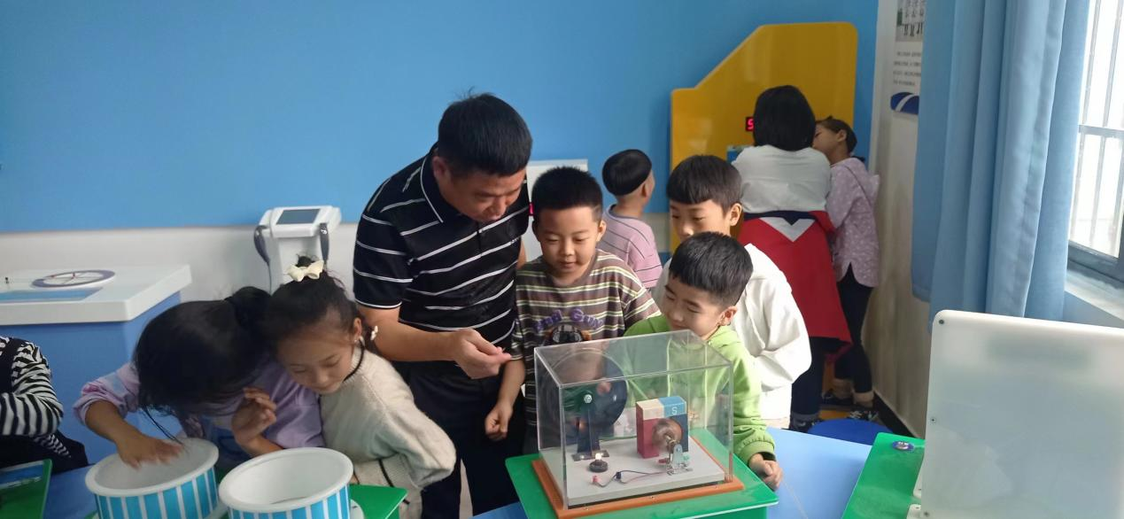

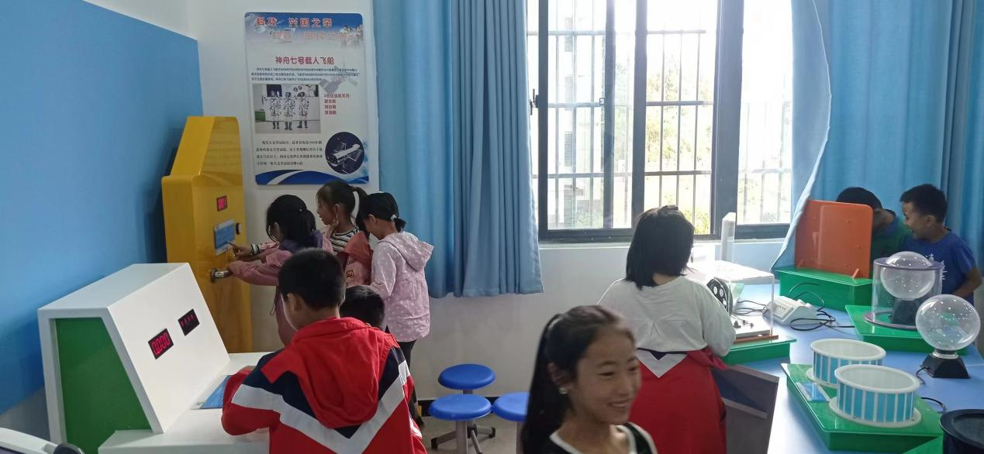

总结 ：此次活动不仅给留守儿童们普及了航空知识，营造起讲科学、爱科学、学科学、用科学的浓厚氛围，激发他们对航空事业爱好、对科学的热情，使留守儿童感受到祖国的强大，同时也培养了他们的爱国主义情怀，进一步增强留守儿童的责任感和使命感，并将这种爱国奋斗的精神传承下去，使我们的国家更加富强、民族更加强盛、生活更加美满。为实现中华民族的伟大复兴而努力奋斗！

临泉县韦寨镇于庙小学

2022年9月20日